Tin học 5 Kết nối bài 7: Thực hành soạn thảo văn bản
Bài tập 1 (trang 29): Hãy điền các cụm từ Shift, Delete vào chỗ chấm cho đúng.
a) Trong khi nhập văn bản, nếu gõ nhầm hoặc sai thì sử dụng phím ................... hoặc phím Backspace để xoá.
b) Để gõ chữ hoa em nhấn giữ phím ................. và đồng thời gõ phím chữ.
Bài giải chi tiết:
a) Trong khi nhập văn bản, nếu gõ nhầm hoặc sai thì sử dụng phím Delete hoặc phím Backspace để xoá.
b) Để gõ chữ hoa em nhấn giữ phím Shift và đồng thời gõ phím chữ.
Bài tập 2 (trang 29): Sắp xếp các bước sau đây theo đúng thứ tự để chèn hình ảnh vào văn bản:
a) Chọn tệp hình ảnh cần chèn.
b) Tìm đến thư mục chứa tệp ảnh cần chèn trong hộp thoại mở ra.
c) Mở dải lệnh Insert chọn Pictures trong nhóm lệnh Illustrations.
d) Nháy chuột chọn nút Insert trong hộp thoại.
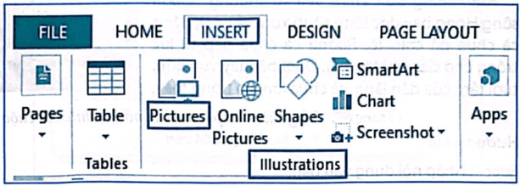
Bài giải chi tiết:
Các bước theo đúng thứ tự để chèn hình ảnh vào văn bản:
c) Mở dải lệnh Insert chọn Pictures trong nhóm lệnh Illustrations.
d) Nháy chuột chọn nút Insert trong hộp thoại.
b) Tìm đến thư mục chứa tệp ảnh cần chèn trong hộp thoại mở ra.
a) Chọn tệp hình ảnh cần chèn.
Bài tập 3 (trang 30): Cách nào sau đây là sai khi thay đổi kích thước hình ảnh?
A. Kéo thả khung của hình ảnh.
B. Chọn hình ảnh, nháy nút phải chuột lên hình ảnh và chọn Size and Position. Thay đổi kích thước tương ứng trong hộp thoại được mở ra.
C. Chọn hình ảnh và kéo thả 8 nút tròn trên khung của hình ảnh.
D. Chọn hình ảnh. Chọn dải lệnh Picture Tools → Format. Thay đổi kích thước trong nhóm lệnh Size.
Bài giải chi tiết:
Đáp án đúng là: A
A. Kéo thả khung của hình ảnh để thay đổi vị trí chứ không phải kích thước của hình ảnh.
Bài tập 4 (trang 30): Cách nào sau đây là sai khi muốn thay đổi vị trí của hình ảnh đang chọn cách bố trí Square?
A. Kéo thả hình ảnh tới vị trí mong muốn.
B. Chọn hình ảnh rồi nhấn các phím mũi tên để di chuyển ảnh tới vị trí mong muốn.
C. Chọn hình ảnh, nháy nút phải chuột lên hình ảnh và chọn Size and Position. Thay đổi kích thước trong hộp thoại được mở ra.
D. Chọn hình ảnh và nháy chuột chọn nút
Bài giải chi tiết:
Đáp án đúng là: D
D. Chọn hình ảnh và nháy chuột chọn nút giúp chọn cách bố trí Square cho ảnh.
Bài tập 5 (trang 31): Phương án nào sau đây là sai khi lưu văn bản?
A. Nháy chuột vào nút lệnh
B. Nhấn tổ hợp phím Ctrl+S.
C. Chọn File → Save.
D. Nháy chuột vào nút lệnh 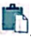
Bài giải chi tiết:
Đáp án đúng là: D
D. Nháy chuột vào nút lệnh . để paste nội dung đã copy chứ không phải để lưu.

